Systemlösung für optische Kommunikation in Fahrzeugen

KDPOF präsentiert zuverlässiges und kosteneffizientes Multi-Gigabit-System auf dem VDI-Kongress ELIV

Madrid, Spanien, 14. September 2021 – Gemeinsam mit mehreren Branchenführern arbeitet KDPOF – ein führender Anbieter für Gigabit-Konnektivität über Faseroptik – an einem optischen Multi-Gigabit-System, das die Anforderungen zukünftiger vernetzter und automatisierter Fahrzeuge erfüllen wird. Anstelle verschiedener Port-Komponenten bietet die neue Lösung ein einziges, komplettes Standardpaket. „Da sich die Geschwindigkeit für Fahrzeugnetzwerke der Schwelle von 50 Gbit/s*m nähert, ist ein Wechsel von Kupfer zu optischen physikalischen Datenübertragungsmedien zwingend notwendig“, erläutert Carlos Pardo, CEO und Mitgründer von KDPOF. „Die Faseroptik ist der technisch sinnvolle Weg für höhere Datenraten.“ Die neuen Steckersysteme sind im Verhältnis zu den bisherigen sehr klein, ausgesprochen leicht und äußerst preiswert. Mit dem umfangreichen Evaluation-Kit EVK9351AUT können Automobilhersteller und Zulieferer die neue Konfiguration bereits heute mit 1 Gbit/s testen. Damit unterstützt KDPOF den einfachen Projekteinstieg in die optische Gigabit-Konnektivität für einen sicheren Ethernet-Backbone und ADAS-Sensorverbindungen in Fahrzeugen.

KDPOF präsentiert sein optisches Multi-Gigabit-Ethernet-System auf dem internationalen VDI-Kongress ELIV (Electronics In Vehicles) vom 20. bis 21. Oktober 2021 am Stand 38 in Bonn und online.

Komplett-System für die Vernetzung im Fahrzeug

Wesentliche Vorteile der optischen Lösung sind die überlegene elektromagnetische Verträglichkeit (EMV) dank der inhärenten galvanischen Trennung, das geringe Gewicht und die niedrigen Kosten. Die optischen Kabel sind absolut zuverlässig und in dem Bandbreiten-Bereich mindestens so flexibel wie Kupferkabel. Sie erlauben schnelles, dynamisches und enges Biegen sowie das Eintauchen in dunkle Flüssigkeiten. Zudem garantiert die Konnektivität über Faseroptik ein einfaches Engineering für eine nahtlose Implementierung. Das Ökosystem ist bereits vorhanden, da das System bewährte Technologien wie VCSEL (Vertical-cavity surface-emitting laser)-Multimode-Fasern und Photodioden aus Rechenzentren nutzt. Die Technologie ist skalierbar, um in Zukunft noch höhere Datenraten wie 50 und 100 Gbit/s zu ermöglichen. Die Standardisierungsprozesse laufen bereits: IEEE 802.3 Automotive Ethernet und ISO PWI 24581 sind in Arbeit. Die robuste und zuverlässige Systemlösung von KDPOF und den Branchenführern bietet den zukunftssicheren Weg zu hohen Geschwindigkeiten.

Zuverlässig, robust und kosteneffizient

Das vorgeschlagene Multi-Gigabit-System unterstützt energieeffizientes Ethernet (EEE), das auf Anwendungen im Automobilbereich zugeschnitten ist, und eine Wake-up-Zeit von weniger als 100 ms. Die anvisierte Bitfehlerrate (BER) liegt bei einer Betriebstemperatur von -40 °C bis 105 °C (AEC-Q100 Grad 2) in rauen Automobilumgebungen unter 10⁻¹². Eine hohe Zuverlässigkeit (15 Jahre Betrieb, weniger als 10 FIT) und hervorragende EMV-Konformität werden ebenfalls erfüllt. Die in der Entwicklung befindliche Technologie basiert auf einer fortschrittlichen digitalen Signalverarbeitung, bei der Hochgeschwindigkeits-DAC und ADC eingesetzt werden, um alle erforderlichen Algorithmen wie Entzerrung oder Vorcodierung zu implementieren. Ein neuer optischer IVN (In-vehicle Network)-Kommunikationsstandard für Automotive, IEEE 802.3cz, befindet sich bereits in der Taskforce-Phase und sieht Datenraten von 2,5, 5, 10, 25 und 50 Gbit/s vor. Er wird von mehreren branchenführenden Unternehmen unterstützt. Erste Entwicklungsmuster der neuen automobilen, voll integrierten Single-Chip-Gehäuselösung für Faseroptik-Transceiver für 10 Gbit/s werden im Herbst 2022 von KDPOF erhältlich sein.

Zeichen: 3.807

Keywords: KDPOF, Faseroptik, Multi-Gigabit, automotive, automotive Ethernet, Konnektivität, Fahrzeugnetzwerk, ADAS, autonomes Fahren, vernetzte Fahrzeuge, EMV, Photonik, ELIV

Bilder

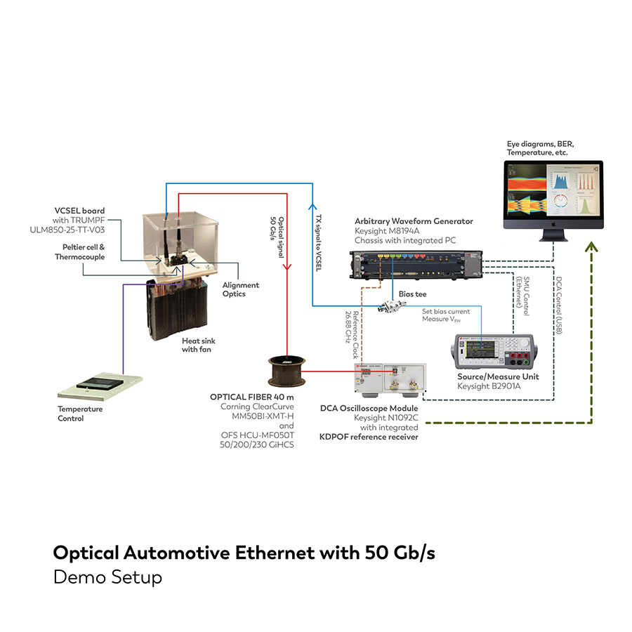 |  | Bild 1: Demo-Setup der optischen Multi-Gigabit-Systemlösung von KDPOF für die Konnektivität in Fahrzeugen  Bildquelle/Copyright: KDPOF  Download: https://www.ahlendorf-news.com/media/news/images/KDPOF-auto-optical-multi-gigabit-system-H.jpg
Bild 2: Carlos Pardo ist CEO und Mitgründer von KDPOF

Bildquelle/Copyright: KDPOF
Download: https://www.ahlendorf-news.com/media/news/images/KDPOF-Carlos-Pardo-H.jpg

Über KDPOF

Das Fabless-Halbleiterunternehmen KDPOF bietet innovative optische Hochgeschwindigkeits-Netzwerke in rauer Umgebung. KDPOF lässt die Gigabit-Vernetzung über Faseroptik Wirklichkeit werden, indem die KDPOF-Technologie POF-Links mit 1 Gbit/s für Automobil, Industrie- und Heimnetzwerke bereitstellt. Das 2010 in Madrid, Spanien, gegründete Unternehmen bietet seine Technologie entweder als ASSP (Application Specific Standard Product) oder als IP (Intellectual Property) für die Integration in System-on-Chips (SoCs) an. Das adaptive und effiziente System funktioniert mit einer großen Bandbreite an optoelektronischen Bauelementen und kostengünstigen optischen Fasern mit großem Kerndurchmesser. Damit gewährleistet KDPOF den Automobilherstellern niedrige Risiken, geringe Kosten und kurze Markteinführungszeiten. Weitere Informationen stehen unter www.kdpof.com zur Verfügung.

KDPOF Knowledge Development for POF, S.L.
Ronda de Poniente 14, 2ª Planta
28760 Tres Cantos, Spanien
E pr@kdpof.com
T +34 918043387
Medienkontakt
Mandy Ahlendorf
ahlendorf communication
E ma@ahlendorf-communication.com
T +49 89 41109402

